# 複合加工機ワーク給排出ロボットシステム仕様書

M5R 23 原田航希

24 藤田崇太

目次

複合加工機ワーク給排出ロボットシステム仕様書 1

概要 2

対象ワーク（Fig. 1） 2

構成 2

運用フロー 3

備考 3

工作機械概要書 4

コンセプト 4

選定計算書 5

各軸モータの選定 5

エンドミル回転モータの選定 5

テーブルの耐荷重 5

役割分担表 6

## 概要

　本システムは．M4R26原田が設計した単腕ロボットアームを用いてワークを給排出し．卓上3軸マシニングセンタで最大ワーク72本を無人運転により連続加工するシステムである．

## 対象ワーク（Fig. 1）

材料：A5005

寸法：50×50×100

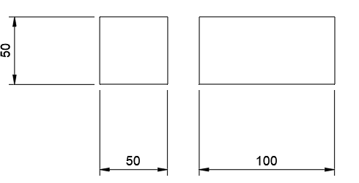

Fig. 1 対象ワーク

## 構成

* + 1. ロボット（M4R26原田）

搬送多関節ロボット

* + 1. ロボットハンド

エアチャック（MHZ2-40D）

* + 1. 工作機械（M5R 23原田）

卓上3軸マシニングセンタ

* + 1. ワークストッカー（M5R 24 藤田）

対象ワークをストック供給用．排出用で2個必要

* + 1. テーブル（アズワン製 中量作業台）

材料：スチール

寸法：1500（幅）×800（高さ）×750（奥行）

均等耐荷重：1000kg

## 運用フロー

1. ワークストッカーに対象ワークを必要分配置する．
2. ロボットおよび卓上マシニングセンタがスリープ状態である事を確認する．
3. レイアウト図のようにロボットの右側に供給前用．左側に排出後用のワークストッカーを配置する．
4. ロボットおよび卓上マシニングセンタから安全な場所まで退避する．
5. ロボットおよび卓上マシニングセンタを起動する．
6. 対象ワークの加工が終了するまで待機する．
7. ロボットおよび卓上マシニングセンタが停止したら．スリープ状態にする．
8. 供給前用排出後用のワークストッカーを回収する．
9. スリープ状態が5分以上続くと強制的に電源が停止する．

## 備考

・レイアウト．構成につきましては図面をご参照下さい．

・1 次側電源．エアー等の供給は御社にて御用意下さい．

# 工作機械概要書

## コンセプト

　本卓上3軸マシニングセンタはM5R23原田が設計した．Fig. 2に設計した卓上3軸マシニングセンタを示す．各部モータ及びスライダ．ワーク把持のエアチャック等は全て既製品を使用し．自作部品が少なくなるように設計している．これにより工作機械が故障してしまっても低コストで修理できる．さらに，自作部品は十分な強度を得られるようにSUS304を使用する．

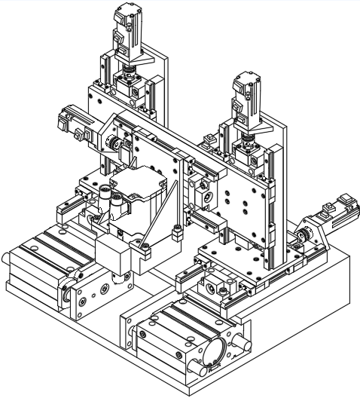

Fig. 2 卓上3軸マシニングセンタ

# 選定計算書

## 各軸モータの選定

負荷トルクに耐え得るモータを選定する．

まずはX軸にかかる負荷トルクを算出する．

使用条件：ボールねじの駆動

条件値：外力：F=0[N]

ワーク質量：W=10[kg]（対象ワークの約57倍）

摺動面摩擦係数：μ=0.1

重力加速度：g=9.8[m/s²]

ボールねじリード：P=5×10⁻³[m]

T=1/(2π)×P(F+μ･W･g)[N･m]より

=1/(2π)×5×10⁻³(0+0.1×10×9.8)

=7.7×10⁻³[N･m]

負荷トルク：T=7.7×10⁻³[N･m]

以上の負荷トルクを満たすものを選定する．

選定したモータの定格トルク：0.64[N･m]

選定したモータ定格トルクと実際にかかるトルクの関係は

モータの定格トルク＞実際にかかるトルク

であり，モータのトルクが十分であることが分かる．

同様に，Y軸用モータの定格トルクは0.19[N･m]で，上記負荷トルクより大きい．よって，Y軸用モータも問題ないことが分かる．

## エンドミル回転モータの選定

## テーブルの耐荷重

耐荷重1000kgのテーブルを2台使用する．

卓上に乗るワークストッカーの質量は1つ当たり32 kg，工作機械の質量は42 kg である．これにより，テーブルにワークストッカーと工作機械が配置されてもテーブルが破損することはない．

# 役割分担表

|  |  |  |  |
| --- | --- | --- | --- |
| **タスク** | **内容** | **原田** | **藤田** |
| **設計内容** | 卓上3軸マシニングセンタ（z-t-w-x-y） | 済 |  |
|  | ワークストッカー |  | 済 |
| **図面** | 部品図 |  | 済 |
|  | 部分組立図 | 済 | 済 |
|  | 全体組立図 | 済 | 済 |
|  | レイアウト図 |  | 済 |
| **設計報告書** | 強度シミュレーション結果報告書 | 済 |  |
|  | 工作機械の概要 |  | 済 |
|  | 選定計算書 | 済 | 済 |
|  | 自作部品の設計計算書 |  | 済 |
|  | 運用フロー，動作に関する詳しい説明 |  | 済 |
|  | 役割分担表 |  | 済 |